Resolución del Pleno del Instituto de Transparencia, Acceso a la Información Pública y Protección de Datos Personales del Estado de México y Municipios, con domicilio en Metepec, Estado de México, a primero de octubre de dos mil veinticinco.

VISTO el expediente electrónico formado con motivo del recurso de revisión número 06300/INFOEM/IP/RR/2025, interpuesto por XXXXXXXXXXXXXXXXXX, en lo sucesivo el Recurrente, en contra de la respuesta del Ayuntamiento de Atizapán de Zaragoza, en lo subsecuente el Sujeto Obligado, se procede a dictar la presente resolución.

A N T E C E D E N T E S

PRIMERO. De la solicitud de información.
Con fecha veinte de mayo de dos mil veinticinco, el Recurrente presentó solicitud de información pública, la cual fue registrada en el Sistema de Acceso a la Información Mexiquense (SAIMEX) con el número de expediente 00323/ATIZARA/IP/2025, con la que solicitó información en el tenor siguiente:

«Solicitud de Información vía Transparencia a través del Sistema de Acceso a la Información Mexiquense (SAIMEX) Atizapán de Zaragoza, Estado de México, a 20 de mayo de 2025 A quien corresponda, Unidad de Transparencia del Municipio de Atizapán de Zaragoza Presente Con fundamento en el Artículo 6, Apartado A, Fracción I de la Constitución Política de los Estados Unidos Mexicanos, que establece el derecho de toda persona a acceder a la información pública, así como en los artículos 3, 12 y 13 de la Ley de Transparencia y Acceso a la Información Pública del Estado de México y Municipios, solicito de manera respetuosa, a través del Sistema de Acceso a la Información Mexiquense (SAIMEX), se me proporcione en formato digital una copia pública de la siguiente información: 1. Todos los contratos de compra, arrendamiento, mantenimiento y, en su caso, refacciones relacionados con las unidades vehiculares del municipio de Atizapán de Zaragoza, incluyendo cualquier tipo de vehículo, ya sea de transporte, seguridad o servicios públicos, celebrados desde el 31 de diciembre de 2021 (inicio del segundo mandato municipal) hasta el 20 de mayo de 2025. 2. Para cada contrato solicitado, se indique de manera clara el método por el cual se adjudicó, especificando si fue mediante licitación pública, adjudicación directa u otro procedimiento, incluyendo los detalles correspondientes de dicho proceso. Solicito que la información sea entregada en formato digital (PDF o similar) a través de la plataforma SAIMEX, garantizando que sea legible, completa y contenga todos los documentos relacionados, incluyendo anexos, en su versión pública, respetando lo establecido en la normatividad aplicable. En caso de que la información solicitada no obre en poder de la Unidad de Transparencia del Municipio de Atizapán de Zaragoza, pido se me indique la dependencia o entidad que la posea, conforme a lo dispuesto en el artículo 41 de la Ley de Transparencia y Acceso a la Información Pública del Estado de México y Municipios. Agradezco de antemano su atención a la presente solicitud y quedo en espera de su respuesta dentro de los plazos establecidos por la ley.» (Sic)

Modalidad de entrega: A través del SAIMEX.

SEGUNDO. De la respuesta del Sujeto Obligado.
De las constancias que obran en el expediente electrónico, se observa que el día veintiséis de mayo de dos mil veinticinco, el Sujeto Obligado dio respuesta a la solicitud de información, manifestando lo siguiente:

«En respuesta a la solicitud recibida, nos permitimos hacer de su conocimiento que con fundamento en el artículo 53, Fracciones: II, V y VI de la Ley de Transparencia y Acceso a la Información Pública del Estado de México y Municipios, le contestamos que:

Se atiende mediante memorándum anexo smt*

ATENTAMENTE
LIC. MARIA FERNANDA ROA CASTRO » (Sic)

El Sujeto Obligado anexó los documentos denominados «323.pdf» y «GUIA LIGAS 2025.pdf», cuyo contenido no se reproduce por ser del conocimiento de las partes; no obstante, será motivo de análisis en el estudio correspondiente.

TERCERO. Del recurso de revisión.
Inconforme con la respuesta emitida por el Sujeto Obligado, el Recurrente interpuso el presente recurso de revisión el treinta de mayo de dos mil veinticinco, que fue registrado con el expediente número 06300/INFOEM/IP/RR/2025, en el cual manifestó lo siguiente:

Acto Impugnado:
«Con fundamento en los artículos 6, Apartado A, Fracción I de la Constitución Política de los Estados Unidos Mexicanos, 164, 165, 166 y demás relativos de la Ley de Transparencia y Acceso a la Información Pública del Estado de México y Municipios, presento este recurso de revisión en contra de la respuesta proporcionada por la Unidad de Transparencia del Municipio de Atizapán de Zaragoza, derivada de mi solicitud de información presentada el 20 de mayo de 2025 a través del Sistema de Acceso a la Información Mexiquense (SAIMEX), con número de folio 00323/ATIZARA/IP/2025.» (Sic)

Razones o motivos de inconformidad:
«Motivos del Recurso de Revisión: Incumplimiento en la entrega de la información solicitada: En mi solicitud, requerí de manera clara y precisa la entrega de copias públicas en formato digital de todos los contratos de compra, arrendamiento, mantenimiento y, en su caso, refacciones de las unidades vehiculares del municipio de Atizapán de Zaragoza, desde el 31 de diciembre de 2021 hasta el 20 de mayo de 2025, especificando el método de adjudicación (licitación pública, adjudicación directa u otro procedimiento). Sin embargo, la respuesta proporcionada por la Subdirección de Recursos Materiales, adscrita a la Dirección de Administración, no incluyó los documentos solicitados, limitándose a remitirme a una liga genérica en la plataforma IPOMEX (https://ipomex.org.mx/ipomex/#/obligaciones/102/), sin identificar los contratos específicos ni garantizar que abarquen el periodo solicitado. Falta de precisión y completitud en la respuesta: La respuesta no señala de manera específica los contratos correspondientes a mi solicitud, ni incluye los documentos en formato digital, como se pidió. La remisión a una sección general de la plataforma IPOMEX, donde se publican los resultados de procedimientos de adjudicación, obliga al solicitante a revisar un volumen indeterminado de información sin certeza de que los contratos solicitados se encuentren disponibles o abarquen el periodo 2021-2025. Esto contraviene el principio de máxima publicidad y el artículo 41 de la Ley de Transparencia y Acceso a la Información Pública del Estado de México y Municipios, que establece que las autoridades deben facilitar el acceso a la información de manera directa y accesible. Ausencia de documentos específicos del periodo solicitado: La respuesta no garantiza que los contratos correspondientes al periodo del 31 de diciembre de 2021 al 20 de mayo de 2025 estén incluidos en la liga proporcionada, ni indica si dichos documentos existen o no en poder de la autoridad. En caso de que no obren en su poder, la autoridad debió señalar la dependencia competente, conforme al artículo 41 de la Ley de Transparencia. Petición: Por lo anterior, solicito al Instituto de Transparencia y Acceso a la Información Pública del Estado de México y Municipios (INFOEM) lo siguiente: Se ordene a la Unidad de Transparencia del Municipio de Atizapán de Zaragoza entregar en formato digital (PDF o similar) las copias públicas de todos los contratos de compra, arrendamiento, mantenimiento y, en su caso, refacciones de las unidades vehiculares del municipio, desde el 31 de diciembre de 2021 hasta el 20 de mayo de 2025, incluyendo cualquier tipo de vehículo (transporte, seguridad o servicios públicos), especificando para cada contrato el método de adjudicación (licitación pública, adjudicación directa u otro procedimiento). Se garantice que la información sea completa, legible y específica, sin obligar al solicitante a realizar búsquedas adicionales en plataformas genéricas, conforme al principio de accesibilidad establecido en la ley. En caso de que la información no obre en poder de la Unidad de Transparencia, se indique la dependencia o entidad competente para proporcionar los documentos solicitados, conforme al artículo 41 de la Ley de Transparencia y Acceso a la Información Pública del Estado de México y Municipios. Medios de notificación: Solicito que las notificaciones relacionadas con este recurso sean enviadas a través de la plataforma SAIMEX. Agradezco de antemano la atención a este recurso y quedo en espera de su resolución dentro de los plazos establecidos por la normatividad aplicable.» (Sic)

CUARTO. Del turno y admisión del recurso de revisión.
Medio de impugnación que le fue turnado al Comisionado Presidente José Martínez Vilchis, por medio del sistema electrónico en términos del numeral 185 fracción I de la Ley de Transparencia y Acceso a la información Pública del Estado de México y Municipios, del cual recayó acuerdo de admisión en fecha cuatro de junio de dos mil veinticinco, otorgándose en él un plazo de siete días para que las partes manifestaran lo que a su derecho corresponda en términos del numeral ya citado.

QUINTO. De la etapa de instrucción.
Durante la etapa de instrucción, en el sumario se observa que el diez de junio de dos mil veinticinco, el Sujeto Obligado rindió su Informe Justificado mediante la presentación de los documentos denominados «[Untitled]_2025061012061077.pdf» y «GUIA LIGAS 2025 recurso revisión6300.pdf», los cuales fueron puestos a la vista del Recurrente mediante acuerdo de fecha dieciocho de junio del año en curso, en términos de la fracción III del artículo 185 de la Ley de Transparencia y Acceso a la Información Pública del Estado de México y Municipios, otorgando al solicitante un término de tres días para manifestar lo que a su derecho conviniera. Por su parte, el Recurrente no realizó manifestaciones, vertió alegatos ni presentó pruebas que a su derecho conviniera, así como tampoco se pronunció respecto del Informe Justificado. El contenido de los documentos referidos será motivo de análisis en el estudio correspondiente.

SEXTO. Del cierre de instrucción.
Transcurrido el término legal, se decretó el cierre de instrucción en fecha veinticuatro de junio de dos mil veinticinco, en términos del artículo 185 fracción VI de la Ley de Transparencia y Acceso a la Información Pública del Estado de México y Municipios, iniciando el término legal para dictar resolución definitiva del asunto.

OCTAVO. De la ampliación del término para resolver.
De las constancias que integran el expediente electrónico, se advierte que ha transcurrido el término de Ley para la emisión de la resolución en el presente recurso de revisión, por lo que el dieciséis de julio de dos mil veinticinco se notificó a las partes el acuerdo por el que se ordena ampliar el plazo para la emisión de la resolución, en términos del artículo 181 párrafo tercero de la Ley de Transparencia y Acceso a la Información Pública del Estado de México y Municipios, ordenándose turnar los expedientes a la resolución que en derecho proceda.

C O N S I D E R A N D O

PRIMERO. De la competencia.
Este Instituto de Transparencia, Acceso a la Información Pública y Protección de Datos Personales del Estado de México, es competente para conocer y resolver el presente recurso de revisión interpuesto por el Recurrente conforme a lo dispuesto en los artículos 5, párrafos trigésimo noveno, cuadragésimo y cuadragésimo primero, fracciones IV y V, de la Constitución Política del Estado Libre y Soberano de México; artículos 1, 2 fracción II, 13, 29, 36 fracciones I y II, 176, 178, 179, 181 párrafo tercero y 185 de la Ley de Transparencia y Acceso a la Información Pública del Estado de México y Municipios; 6, 9 fracciones I y XXIII, y 11 del Reglamento Interior del Instituto de Transparencia, Acceso a la Información Pública y Protección de Datos Personales del Estado de México y Municipios.

SEGUNDO. Sobre los alcances del recurso de revisión.
Derivado de la impugnación realizada, es menester señalar que el recurso de revisión inmerso en la Ley de Transparencia vigente en la entidad, tiene el fin y alcance que señalan los numerales 176, 179, 181 párrafo cuarto, 194 y 195 y demás aplicables de la Ley de Transparencia y Acceso a la Información Pública del Estado de México y Municipios vigente, el cual será analizado conforme a las actuaciones que obren en el expediente electrónico, con la finalidad de reparar cualquier posible afectación al derecho de acceso a la información pública y garantizando el principio rector de máxima publicidad.

TERCERO. Cuestiones de previo y especial pronunciamiento.
El recurso de revisión en estudio contiene los elementos normativos de validez exigidos en la Ley de Transparencia y Acceso a la Información Pública del Estado de México y Municipios, establecidos en el artículo 180 que enuncia:

Artículo 180. El recurso de revisión contendrá:
I. El sujeto obligado ante la cual se presentó la solicitud;
II. El nombre del solicitante que recurre o de su representante y, en su caso, del tercero interesado, así como la dirección o medio que señale para recibir notificaciones;
III. El número de folio de respuesta de la solicitud de acceso;
IV. La fecha en que fue notificada la respuesta al solicitante o tuvo conocimiento del acto reclamado, o de presentación de la solicitud, en caso de falta de respuesta;
V. El acto que se recurre;
VI. Las razones o motivos de inconformidad;
VII. La copia de la respuesta que se impugna y, en su caso, de la notificación correspondiente, en el caso de respuesta de la solicitud; y
VIII. Firma del recurrente, en su caso, cuando se presente por escrito, requisito sin el cual se dará trámite al recurso.

Adicionalmente, se podrán anexar las pruebas y demás elementos que considere procedentes someter a juicio del Instituto.

En ningún caso será necesario que el particular ratifique el recurso de revisión interpuesto.

En caso de que el recurso se interponga de manera electrónica no será indispensable que contengan los requisitos establecidos en las fracciones II, IV, VII y VIII.

Cabe señalar que presentar solicitudes anónimas, con el nombre incompleto o con un seudónimo no es motivo para desechar las solicitudes de acceso a la información pública conforme a lo previsto en el artículo 155, penúltimo párrafo de la Ley de Transparencia y Acceso a la Información Pública del Estado de México y Municipios que señala lo siguiente:

Artículo 155. […]

Las solicitudes anónimas, con nombre incompleto o seudónimo serán procedentes para su trámite por parte del sujeto obligado ante quien se presente. No podrá requerirse información adicional con motivo del nombre proporcionado por el solicitante.
[…]

Robusteciendo lo anterior se encuentra lo dispuesto en el artículo 5 párrafos trigésimo noveno, cuadragésimo y cuadragésimo primero de la Constitución Política del Estado Libre y Soberano de México, se establece lo siguiente:

Artículo 5.- En el Estado de México todas las personas gozarán de los derechos humanos reconocidos en la Constitución Política de los Estados Unidos Mexicanos, en los tratados internacionales en los que el Estado mexicano sea parte, en esta Constitución y en las leyes que de ésta emanen, por lo que gozarán de las garantías para su protección, las cuales no podrán restringirse ni suspenderse salvo en los casos y bajo las condiciones que la Constitución Política de los Estados Unidos Mexicanos establece.
[…]
Toda persona en el Estado de México, tiene derecho al libre acceso a la información plural y oportuna, así como a buscar recibir y difundir información e ideas de toda índole por cualquier medio de expresión.
[…]
El derecho a la información será garantizado por el Estado. La ley establecerá las previsiones que permitan asegurar la protección, el respeto y la difusión de este derecho.

Para garantizar el ejercicio del derecho de transparencia, acceso a la información pública y protección de datos personales, los poderes públicos y los organismos autónomos, transparentarán sus acciones, en términos de las disposiciones aplicables, la información será oportuna, clara, veraz y de fácil acceso.

Este derecho se regirá por los principios y bases siguientes:
[…]
III. Toda persona, sin necesidad de acreditar interés alguno o justificar su utilización, tendrá acceso gratuito a la información pública, a sus datos personales o a la rectificación de éstos;
IV. Se establecerán mecanismos de acceso a la información y procedimientos de revisión expeditos que se sustanciarán ante el organismo autónomo especializado e imparcial que establece esta Constitución.
[…]
VIII. El Estado contará con un organismo autónomo, especializado, imparcial, colegiado, con personalidad jurídica y patrimonio propio, con plena autonomía técnica y de gestión, con capacidad para decidir sobre el ejercicio de su presupuesto y determinar su organización interna, responsable de garantizar el cumplimiento del derecho de transparencia, acceso a la información pública y a la protección de datos personales en posesión de los sujetos obligados en los términos que establezca la ley.
[…]

Por otra parte, del contenido del artículo 1 de la Constitución Política de los Estados Unidos Mexicanos, se destaca lo siguiente:

Artículo 1o. En los Estados Unidos Mexicanos todas las personas gozarán de los derechos humanos reconocidos en esta Constitución y en los tratados internacionales de los que el Estado Mexicano sea parte, así como de las garantías para su protección, cuyo ejercicio no podrá restringirse ni suspenderse, salvo en los casos y bajo las condiciones que esta Constitución establece.

Las normas relativas a los derechos humanos se interpretarán de conformidad con esta Constitución y con los tratados internacionales de la materia favoreciendo en todo tiempo a las personas la protección más amplia.

Todas las autoridades, en el ámbito de sus competencias, tienen la obligación de promover, respetar, proteger y garantizar los derechos humanos de conformidad con los principios de universalidad, interdependencia, indivisibilidad y progresividad. En consecuencia, el Estado deberá prevenir, investigar, sancionar y reparar las violaciones a los derechos humanos, en los términos que establezca la ley.

Por lo cual, de una interpretación sistemática, conforme y progresiva del derecho humano de acceso a la información pública se aprecia que toda persona, sin necesidad de acreditar interés alguno o justificar su utilización, deberá tener acceso a la información pública, es decir, dicho derecho fundamental exime a quien lo ejerce, de acreditar su legitimación en la causa o su interés en el asunto, lo que permite la posibilidad de que, incluso, la solicitud de acceso a la información pueda ser anónima o no contener un nombre que identifique al solicitante o que permita tener certeza sobre su identidad.

CUARTO. De las causas de improcedencia.
En el procedimiento de acceso a la información y de los medios de impugnación de la materia, se advierten diversos supuestos de procedibilidad que deben estudiarse con la finalidad de dar cumplimiento a los principios de legalidad y objetividad inmersos en el artículo 9 de Ley de Transparencia y Acceso a la Información Pública del Estado de México y Municipios, en correlación con la seguridad jurídica que debe generar lo actuado ante este Organismo garante.

Por lo anterior, es una facultad legal entrar al estudio de las causas de improcedencia que hagan valer las partes o que se adviertan de oficio por este Resolutor y por ende objeto de análisis previo al estudio de fondo del asunto; presupuestos procesales de inicio o trámite de un proceso que dotan de seguridad jurídica las resoluciones, máxime que es una figura procesal adoptada en la ley de la materia, la cual permite dilucidar alguna causal que impida el estudio y resolución, cuando una vez admitido el recurso de revisión se advierta una causa de improcedencia que permita sobreseerlo, sin estudiar el fondo del asunto.

Así las cosas, en la especie, no se actualiza ninguna causa de improcedencia de las referidas en el artículo 191 de la Ley de Transparencia y Acceso a la Información Pública del Estado de México y Municipios, encontrándose actualizados todos los presupuestos procesales para atender el fondo del asunto, en los términos del considerando posterior.

QUINTO. Estudio y resolución del asunto.
El análisis del presente recurso se basará en el contenido íntegro de las actuaciones que obran en el expediente electrónico, para así estar en posibilidad este Órgano Colegiado de dictar el fallo correspondiente conforme a derecho, tomando en consideración los elementos aportados por las partes y respetando en todo momento al principio de máxima publicidad consagrado en nuestra Constitución Federal, Local y demás leyes aplicables en la materia, así como en los tratados internacionales en los que el Estado Mexicano sea parte, en concordancia con el párrafo tercero del artículo 1 de la Constitución Federal y el diverso 8 de la Ley de Transparencia local.

En esa tesitura, la Ley de Transparencia de la entidad, en su artículo 192, contempla la figura jurídica del sobreseimiento y específicamente en su hipótesis inmersa en la fracción III refiere que se sobreseerá el asunto cuando el sujeto obligado responsable del acto lo modifique o revoque de tal manera que el recurso de revisión quede sin materia.

En ese contexto, para el efecto de verificar que el presente recurso de revisión haya quedado sin materia, es necesario realizar un estudio a las actuaciones que obran en el expediente electrónico a fin de establecer si la información rendida por el Sujeto Obligado colma las pretensiones del Recurrente y así estar en condiciones de calificar las razones o motivos de inconformidad planteadas por el particular, así como lo manifestado por el Sujeto Obligado durante la etapa de instrucción, a fin de determinar si en el caso en concreto se actualiza el supuesto procesal que establece la fracción III del artículo 192, de la Ley de Transparencia y Acceso a la Información Pública del Estado de México y Municipios, a efecto de generar certeza jurídica sobre la satisfacción del derecho de acceso a la información accionado por el particular.

En virtud de lo anterior, es conveniente recordar que el Recurrente requirió que se le proporcionaran los contratos y anexos celebrados con motivo de la compra, arrendamiento, mantenimiento y, en su caso, refacciones relacionados con vehículos propiedad del Sujeto Obligado, generados desde el treinta y uno de diciembre de dos mil veintiuno al veinte de mayo de dos mil veinticinco; indicando de manera clara la modalidad de la adquisición (licitación pública, adjudicación directa u otro procedimiento) e incluyendo los detalles correspondientes a cada proceso.

A dicha solicitud, el Sujeto Obligado respondió mediante la entrega de los siguientes documentos:

- 323.pdf. Memorando SRM/072/2025 emitido por el Subdirector de Recursos Materiales, quien respondió que se pueden consultar los contratos relacionados con la petición en un enlace proporcionado en datos cerrados, así como los pasos para acceder a la información.
- GUIA LIGAS 2025.pdf. Documento de dos páginas titulado guía de procedimiento para consultar procedimientos adquisitivos 2022-2025, en la que se observa el procedimiento para acceder a la información contenida en el portal de Información Pública de Oficio Mexiquense, en específico en el Artículo 92 Fracción XXIX Resultados de procedimientos de adjudicación directa, licitación pública e invitación restringida.

Ante la respuesta emitida por el Sujeto Obligado, el Recurrente consideró que se trasgredió su derecho a la información pública, por lo que interpuso el recurso de revisión al rubro citado, señalando como acto impugnado la respuesta otorgada y dando como razones o motivos de inconformidad el incumplimiento en la entrega de la información solicitada, ya que se requirieron las copias de la información referida en formato digital; sin embargo, el Sujeto Obligado se limitó a remitir una liga genérica sin identificar los contratos ni garantizar que abarquen el periodo solicitado

Durante la etapa de instrucción, el Sujeto Obligado rindió su Informe Justificado mediante la presentación de los siguientes documentos:

- [Untitled]_2025061012061077.pdf. Documento que contiene los siguientes oficios:
  - Oficio número DA/ST/3522/2025 emitido por el Director de Administración, mediante el cual refirió que de acuerdo con lo que obra en los archivos de esa Dirección, después de una búsqueda exhaustiva y razonable se deriva que se envió el archivo correspondiente al ejercicio fiscal 2025 y no así los preparados para la contestación del resto de la temporalidad, razón por la cual se remitió el archivo que por un error involuntario se omitió en el portal al enviar la información respectiva.
  - Oficio número PMA/UTI/2917/2025 suscrito por la Titular de la Unidad de Transparencia y dirigido al Director de Administración, solicitando la rendición del Informe Justificado.
- GUIA LIGAS 2025 recurso revisión6300.pdf. Documento denominado Guía de Procedimiento para consultar procedimientos adquisitivos 2021-2025, con la que el Sujeto Obligado proporciona el procedimiento paso a paso para acceder a la información contenida en el portal IPOMEX para los años requeridos y señalando el método para realizar la búsqueda de los contratos relacionados con vehículos.

Ahora bien, quedando establecido lo anterior, este Órgano Garante considera viable realizar el estudio en aras de establecer si la respuesta y su modificación mediante Informe Justificado del Sujeto Obligado colma la pretensión del Recurrente, así como calificar los motivos de inconformidad del particular.

En este sentido, es pertinente enfatizar lo que, respecto al derecho de acceso a la información pública, refiere el artículo 5° de la Constitución Política del Estado Libre y Soberano de México, que en su parte conducente dispone lo siguiente:

Artículo 5. […]

El derecho a la información será garantizado por el Estado. La ley establecerá las previsiones que permitan asegurar la protección, el respeto y la difusión de este derecho.

Para garantizar el ejercicio del derecho de transparencia, acceso a la información pública y protección de datos personales, los poderes públicos y los organismos autónomos, transparentarán sus acciones, en términos de las disposiciones aplicables, la información será oportuna, clara, veraz y de fácil acceso.

Este derecho se regirá por los principios y bases siguientes:

I. Toda la información en posesión de cualquier autoridad, entidad, órgano y organismos de los Poderes Ejecutivo, Legislativo y Judicial, órganos autónomos, partidos políticos, fideicomisos y fondos públicos estatales y municipales, así como del gobierno y de la administración pública municipal y sus organismos descentralizados, asimismo de cualquier persona física, jurídica colectiva o sindicato que reciba y ejerza recursos públicos o realice actos de autoridad en el ámbito estatal y municipal, es pública y sólo podrá ser reservada temporalmente por razones previstas en la Constitución Política de los Estados Unidos Mexicanos de interés público y seguridad, en los términos que fijen las leyes. En la interpretación de este derecho deberá prevalecer el principio de máxima publicidad. Los sujetos obligados deberán documentar todo acto que derive del ejercicio de sus facultades, competencias o funciones, la ley determinará los supuestos específicos bajo los cuales procederá la declaración de inexistencia de la información.
II. La información referente a la intimidad de la vida privada y la imagen de las personas será protegida a través de un marco jurídico rígido de tratamiento y manejo de datos personales, con las excepciones que establezca la ley reglamentaria.
III. Toda persona, sin necesidad de acreditar interés alguno o justificar su utilización, tendrá acceso gratuito a la información pública, a sus datos personales o a la rectificación de éstos.
IV. Se establecerán mecanismos de acceso a la información y procedimientos de revisión expeditos que se sustanciarán ante el organismo autónomo especializado e imparcial que establece esta Constitución.
V. Los procedimientos de acceso a la información pública, de acceso, corrección y supresión de datos personales, así como los recursos de revisión derivados de los mismos, podrán tramitarse por medios electrónicos, a través de un sistema automatizado que para tal efecto establezca la ley reglamentaria y el organismo autónomo garante en el ámbito de su competencia. Las resoluciones que correspondan a estos procedimientos se sistematizarán para favorecer su consulta.
VI. Los sujetos obligados deberán preservar sus documentos en archivos administrativos actualizados y publicarán, a través de los medios electrónicos disponibles, la información completa y actualizada sobre el ejercicio de los recursos públicos y los indicadores que permitan rendir cuenta del cumplimiento de sus objetivos y los resultados obtenidos.
VII. La ley reglamentaria, determinará la manera en que los sujetos obligados deberán hacer pública la información relativa a los recursos públicos que entreguen a personas físicas o jurídicas colectivas.

En ese orden de ideas, la Ley de Transparencia y Acceso a la Información Pública del Estado de México y Municipios, prevé en su artículo 23 fracción IV, lo siguiente:

Artículo 23. Son sujetos obligados a transparentar y permitir el acceso a su información y proteger los datos personales que obren en su poder:
[…]
IV. Los ayuntamientos y las dependencias, organismos, órganos y entidades de la administración municipal;
[…]

Es así como, conforme a los preceptos legales citados, se desprende que el derecho de acceso a la información pública es un derecho individual que puede ser ejercido ante cualquier autoridad, entidad, órgano u organismo, tanto federales, como estatales, de la Ciudad de México, o Municipales, con el fin de que los particulares conozcan toda aquella información que es considerada como pública.

Asimismo, de la interpretación de los motivos de inconformidad expresados por el Recurrente, se colige que en el presente caso se actualizó la causal de procedencia del recurso de revisión prevista en la fracción VII del artículo 179 de la Ley de Transparencia local.

En segundo término, se observa que la respuesta fue emitida por la Dirección de Administración, por lo que conviene referir lo dispuesto por el artículo 56 del Bando Municipal de Atizapán de Zaragoza, que a la letra dispone lo siguiente:

ARTÍCULO 56.- A la Dirección de Administración, le corresponde planear, establecer y difundir entre las Dependencias de la Administración Pública Municipal, las políticas, procedimientos y estrategias necesarias para la adquisición, contratación, organización, control y aprovechamiento eficiente de los recursos humanos, materiales, tecnológicos y de servicios generales que se proporcionan a las Dependencias y Unidades Administrativas de todas las adscripciones, para satisfacer las necesidades generales que constituyen el objeto de los servicios y la función pública.

Del artículo en cita se desprende que la Dirección de Administración es el área facultada para generar las políticas, procedimientos y estrategias necesarias para la adquisición, contratación, organización, control y aprovechamiento de los recursos materiales que requieren las dependencias y unidades administrativas del Sujeto Obligado.

Por otra parte, se tiene que la Dirección de Administración respondió a la solicitud del Recurrente proporcionando el procedimiento para consultar la información en el portal IPOMEX; empero, en un primer momento, el procedimiento referido sólo abarcaba hasta la consulta de todos los procesos realizados en el ejercicio 2025, sin que se especificaran los registros para la consulta de aquellos relacionados con vehículos.

Por tanto, se estima que el Sujeto Obligado omitió dar cumplimiento a lo dispuesto en el artículo 161 de la Ley de Transparencia estatal, en el que se estipula lo siguiente:

Artículo 161. Cuando la información requerida por el solicitante ya esté disponible al público en medios impresos, tales como libros, compendios, trípticos, registros públicos, en formatos electrónicos disponibles en Internet o en cualquier otro medio, se le hará saber por el medio requerido por el solicitante la fuente, el lugar y la forma en que puede consultar, reproducir o adquirir dicha información en un plazo no mayor a cinco días hábiles. La fuente deberá ser precisa y concreta y no debe implicar que el solicitante realice una búsqueda en toda la información que se encuentre disponible.

Lo anterior se debe a que las instrucciones que el Sujeto Obligado refirió no se tenían por precisas y concretas dado que era necesario que el Recurrente revisara cada uno de los registros que aparecen en el portal IPOMEX, aunado a que no se le dio la información correspondiente al periodo del treinta y uno de diciembre de dos mil veintiuno al treinta y uno de diciembre de dos mil veinticuatro.

Así, ante la inconformidad del Recurrente, el Sujeto Obligado rindió su Informe Justificado y proporcionó las instrucciones para acceder a la información de manera específica, señalando que en el ejercicio 2025 no hay información relacionada con lo solicitado; aunado a que se hizo del conocimiento del particular como buscar la información de otros ejercicios, así como a realizar la búsqueda en la página por la palabra «VEHÍCULO», por ser ésta la de su interés.

Por lo anterior, se estimó conveniente verificar si el procedimiento del Recurrente dirigía a la información de los contratos requeridos. Al respecto, se debe señalar que la búsqueda realizada por este Instituto obtuvo los resultados referidos por el Sujeto Obligado, como se observa a continuación a modo de ejemplo lo relativo al año 2023:
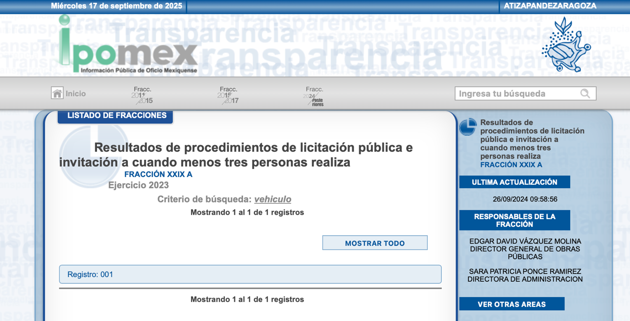

Dicho registro contiene lo siguiente:
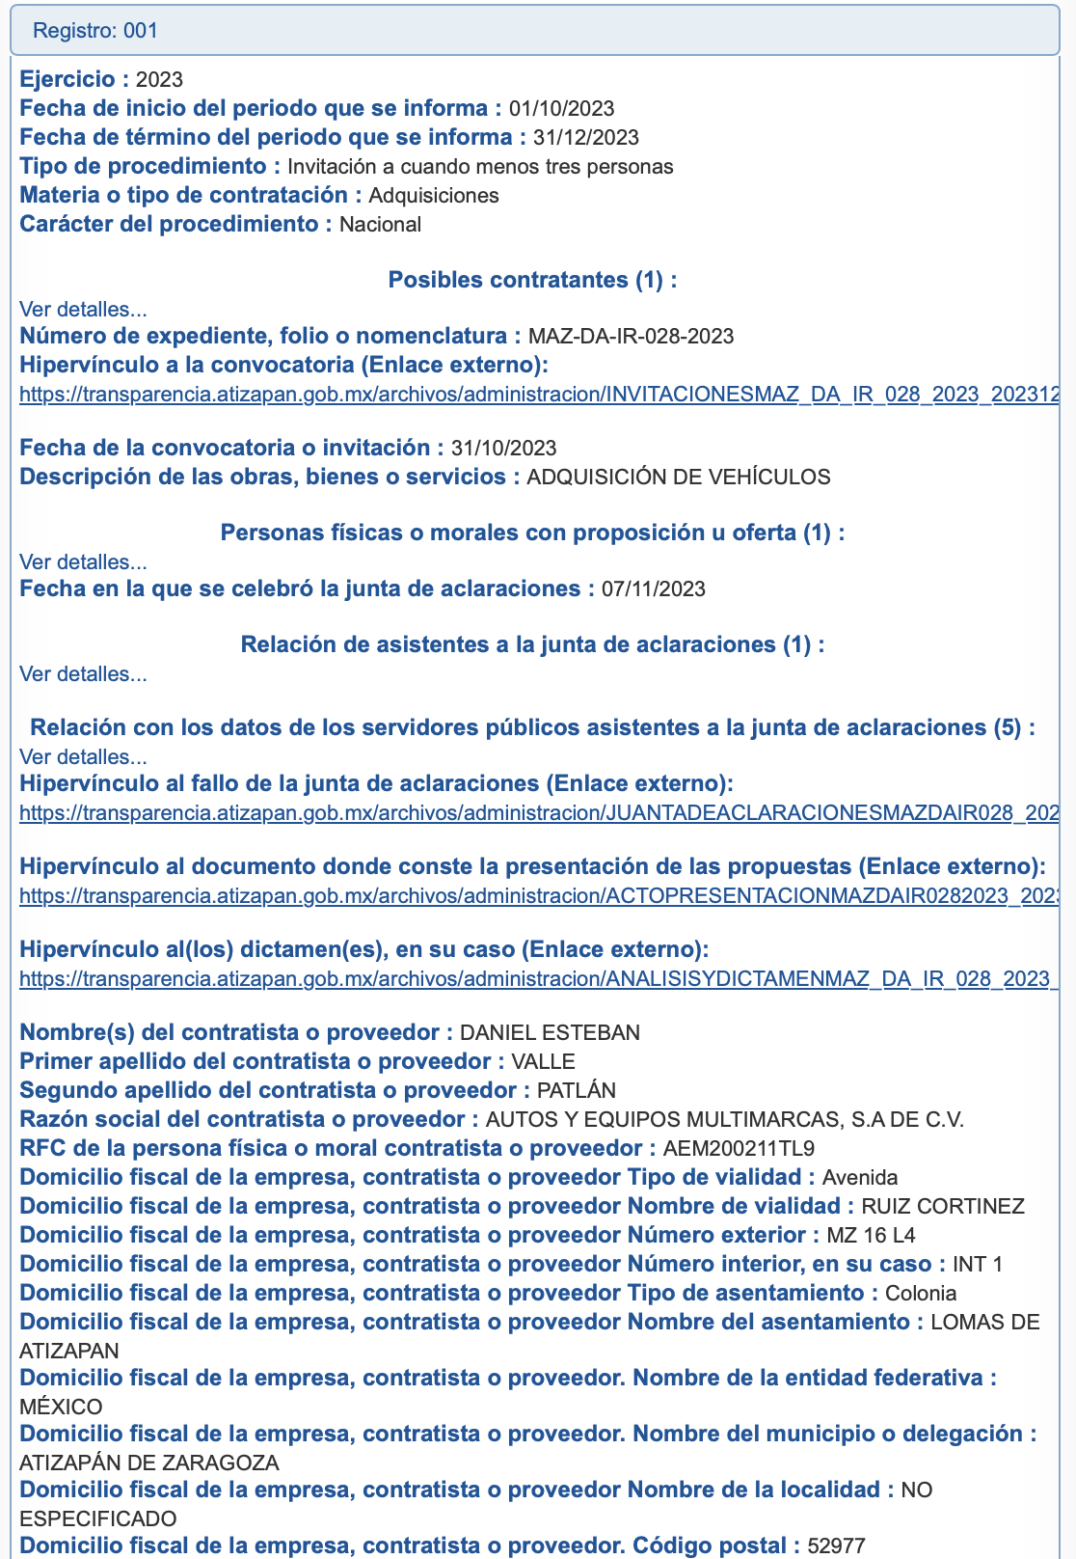

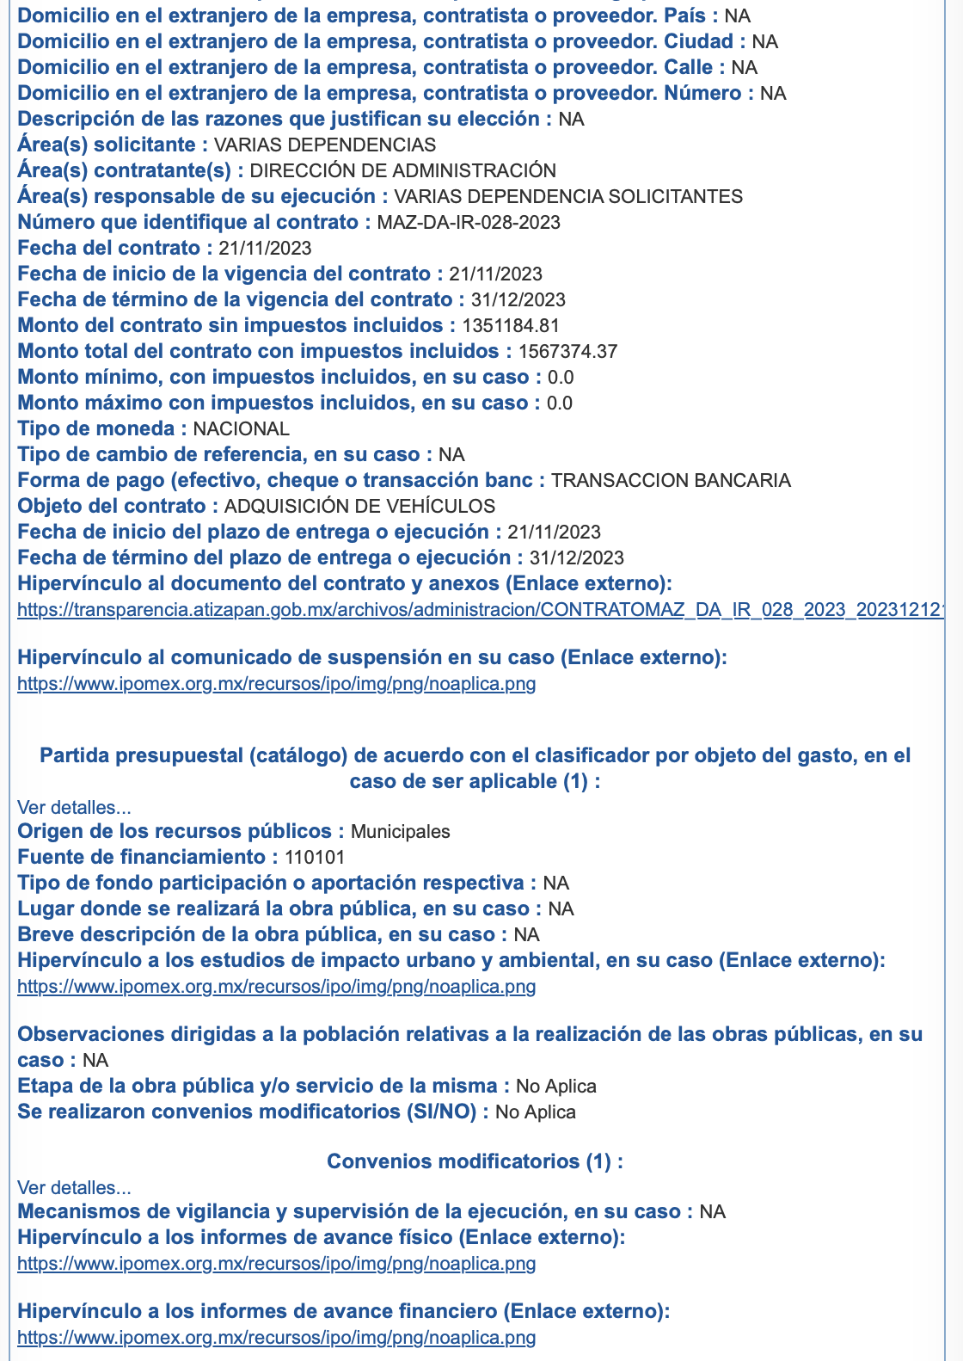

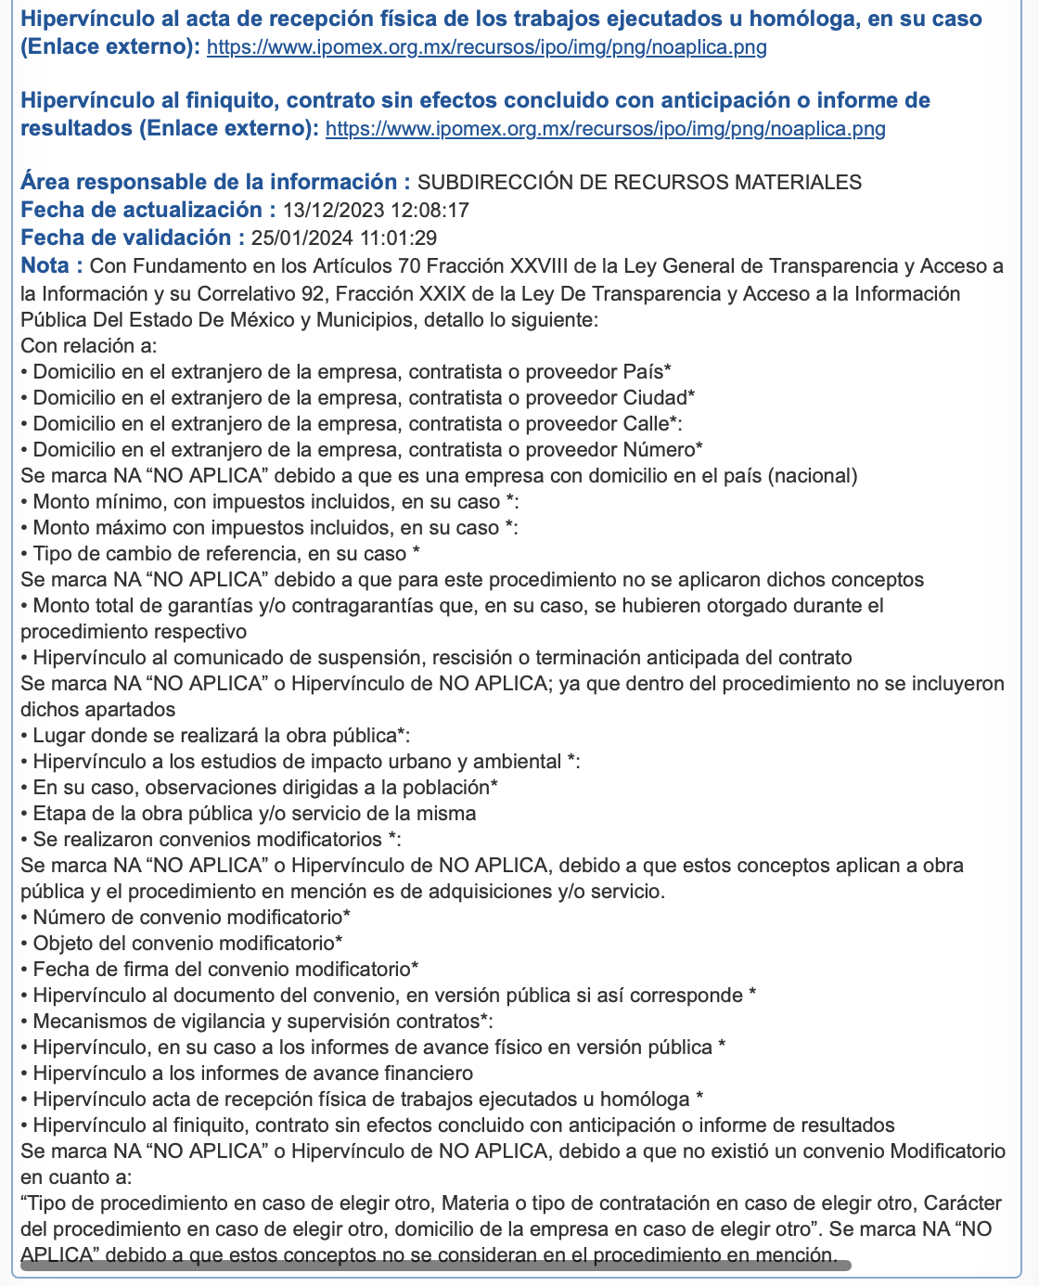

Asimismo, al presionar la opción de «Hipervínculo al documento del contrato y anexos (Enlace externo)», aparece la siguiente información:

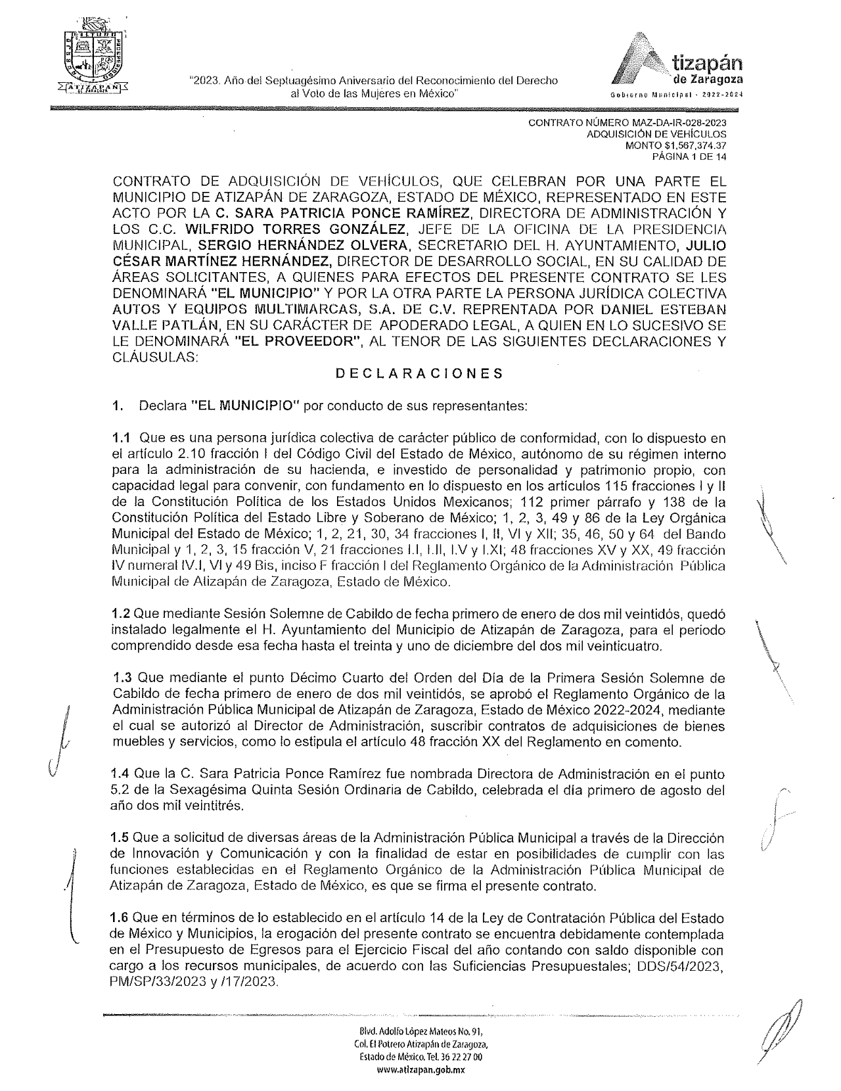

Cabe referir que el contrato mostrado consta de catorce fojas y que los contratos de los años solicitados pueden ser consultados del mismo modo siguiendo las instrucciones del Sujeto Obligado.

En ese sentido, se debe resaltar que, al seguir las instrucciones para acceder a la información proporcionadas por el Sujeto Obligado al momento de rendir su Informe Justificado, es posible acceder a los contratos relacionados con vehículos generados en los años 2021, 2022, 2023 y 2024, dado que en el 2025 no se tiene registro de la celebración de contratos relacionados con el tema de interés del Recurrente.

Por ende, se estima que con el Informe Justificado, el Sujeto Obligado atendió la solicitud del Recurrente al hacerle saber de manera concreta y precisa el modo de acceder a la información solicitada en el portal SAIMEX.

Consecuentemente, toda vez que el Sujeto Obligado modificó la respuesta otorgada a la solicitud de información 00323/ATIZARA/IP/2025, se considera que no existen ya extremos legales para la procedencia del recurso, lo que conlleva a decretar el sobreseimiento.

Es así como se advierte que en el caso en concreto se actualiza la causal de sobreseimiento prevista en la fracción III del artículo 192 de la Ley de Transparencia y Acceso a la Información Pública del Estado de México y Municipio, que a la letra establece:

Artículo 192. El recurso será sobreseído, en todo o en parte, cuando una vez admitido, se actualicen alguno de los siguientes supuestos:
[…]
III. El sujeto obligado responsable del acto lo modifique o revoque de tal manera que el recurso de revisión quede sin materia;
[…]

Lo anterior es así, ya que el Pleno ha determinado que cuando el Sujeto Obligado mediante entrega, complemento o precisión proporciona la respuesta a la solicitud de información planteada, y la misma es coincidente con lo requerido por el entonces solicitante, debe entenderse que este rubro queda sin materia al haber colmado el requerimiento inicial planteado.

Así, con fundamento en lo prescrito en los artículos 36 fracciones II y III, 186 fracción I y 192 fracción III de la Ley de Transparencia y Acceso a la Información Pública del Estado de México y Municipios el Pleno de este Órgano Garante:

R E S U E L V E

PRIMERO. Se SOBRESEE el recurso de revisión número 06300/INFOEM/IP/RR/2025, porque al haberse modificado la respuesta, el recurso de revisión quedó sin materia conforme a lo dispuesto en el artículo 192 fracción III de la Ley de Transparencia y Acceso a la Información Pública del Estado de México y Municipios, en términos del Considerando QUINTO de la presente resolución.

SEGUNDO. Notifíquese la presente resolución al Titular de la Unidad de Transparencia del Sujeto Obligado mediante el Sistema de Acceso a la Información Mexiquense (SAIMEX).

TERCERO. Notifíquese la presente resolución al Recurrente a través del Sistema de Acceso a la Información Mexiquense (SAIMEX) y hágase de su conocimiento que, en caso de considerar que la misma le causa algún perjuicio, podrá promover el Juicio de Amparo en los términos de las leyes aplicables, de acuerdo con lo estipulado por el artículo 196 de la Ley de Transparencia y Acceso a la Información Pública del Estado de México y Municipios.

ASÍ LO RESUELVE, POR UNANIMIDAD DE VOTOS, EL PLENO DEL INSTITUTO DE TRANSPARENCIA, ACCESO A LA INFORMACIÓN PÚBLICA Y PROTECCIÓN DE DATOS PERSONALES DEL ESTADO DE MÉXICO Y MUNICIPIOS, CONFORMADO POR LOS COMISIONADOS JOSÉ MARTÍNEZ VILCHIS; MARÍA DEL ROSARIO MEJÍA AYALA; SHARON CRISTINA MORALES MARTÍNEZ; LUIS GUSTAVO PARRA NORIEGA Y GUADALUPE RAMÍREZ PEÑA; EN LA TRIGÉSIMA QUINTA SESIÓN ORDINARIA CELEBRADA EL PRIMERO DE OCTUBRE DE DOS MIL VEINTICINCO, ANTE EL SECRETARIO TÉCNICO DEL PLENO, ALEXIS TAPIA RAMÍREZ.------------------------------------------------------------------------------------------------------------------------------------------------------------------------------------------------------------------------------------------------------------------------------------------------------------------------------------------------------------------------------------------------------------------------------------------------------------------------------------------------------------------------------------------------------------------------------------------------------------------------------------------------------------------------------------------------------------------------------------------------------------------
JMV/CCR/fzh

Estudio oficioso o a petición de parte que no son incompatibles con el derecho de acceso a la justicia, ya que éste no se coarta por regular causas de improcedencia y sobreseimiento con tales fines, sirviendo de sustento la tesis aislada XVI.1o.A.T.2 K visible en el Semanario Judicial de la Federación bajo el número de registro 2000365 cuyo rubro y texto estipula lo siguiente: IMPROCEDENCIA Y SOBRESEIMIENTO EN EL JUICIO DE AMPARO. LAS CAUSAS PREVISTAS EN LOS ARTÍCULOS 73 Y 74 DE LA LEY DE LA MATERIA, RESPECTIVAMENTE, NO SON INCOMPATIBLES CON EL ARTÍCULO 25.1 DE LA CONVENCIÓN AMERICANA SOBRE DERECHOS HUMANOS. Del examen de compatibilidad de los artículos 73 y 74 de la Ley de Amparo con el artículo 25.1 de la Convención Americana sobre Derechos Humanos no se advierte que el derecho interno desatienda los estándares que pretenden proteger los derechos humanos en dicho tratado, por regular causas de improcedencia y sobreseimiento que impiden abordar el estudio de fondo del asunto en el juicio de amparo, en virtud de que el propósito de condicionar el acceso a los tribunales para evitar un sobrecargo de casos sin mérito, es en sí legítimo, por lo que esa compatibilidad, en cuanto a los requisitos para la admisibilidad de los recursos dependerá, en principio, de los siguientes criterios: no pueden ser irracionales ni de tal naturaleza que despojen al derecho de su esencia, ni discriminatorios y, en el caso, la razonabilidad de esas causas se justifica por la viabilidad de que una eventual sentencia concesoria tenga un ámbito de protección concreto y no entre en conflicto con el orden jurídico, no son de tal naturaleza que despojen al derecho de su esencia ni tampoco son discriminatorias, pues no existe alguna condicionante para su aplicabilidad, en función de cuestiones personales o particulares del quejoso. Por tanto, las indicadas causas de improcedencia y sobreseimiento no son incompatibles con el citado precepto 25.1, pues no impiden decidir sencilla, rápida y efectivamente sobre los derechos fundamentales reclamados como violados dentro del juicio de garantías.

